河南华林医疗器械有限公司
年产1500件第I类、第II类医疗器械
竣工环境保护验收监测报告表

建设单位：河南华林医疗器械有限公司
编制单位：河南华林医疗器械有限公司
2024年8月
建设单位：河南华林医疗器械有限公司
法人代表：祁越胜
联系方式：13937329280
地 址：长垣市北外环路东段

检测单位：山东沁泽环保服务有限公司
法人代表：张君秋
联系方式：15505360739

编制单位：河南华林医疗器械有限公司
法人代表：祁越胜
项目负责人：冯志霞
联系方式：13849397758

地 址：长垣市北外环路东段
表一
建设项目名称 | 年产1500件第I类、第II类医疗器械
建设单位名称 | 河南华林医疗器械有限公司
建设项目性质 | 新建√ 改扩建 技改 迁建
建设地点 | 长垣市北外环路东段
主要产品名称 | 第I类、第II类医疗器械
建设项目环评时间 | 2017年12月 | 开工建设时间 | 2018年2月
调试时间 | 2018年9月 | 验收现场监测时间 | 2024年8月3日~8月4日
环评报告表  审批部门 | 长垣县环境保护局（长环审（2017）178号） | 环评报告表  编制单位 | 广州市环境保护工程设计院有限公司
环保设施设计单位 | / | 环保设施施工单位 | /
投资总概算 | 90万元 | 环保投资总概算 | 9万 | 比例 | 10%
实际总概算 | 90万元 | 环保投资 | 9万 | 比例 | 10%
验收范围 | 本项目主体工程、辅助工程、生产设备的实际建设情况和环保设施建设、运行及环保要求落实情况等。
项目由来：
河南华林医疗器械有限公司年产1500件第I类、第II类医疗器械位于长垣市北外环路东段。项目占地4815.69m²，卫生防护距离50米内无环境敏感点。
2017年12月，广州市环境保护工程设计院有限公司编制完成了本项目的环境影响报告表，2017年12月29日，获得长垣县环境保护局（现新乡市生态环境局长垣分局）批复（长环审（2017）178号）。
根据《建设项目竣工环境保护验收技术指南污染影响类》和《建设项目竣工环境保护验收暂行办法》，河南华林医疗器械有限公司按照国家有关规范要求，编制完成本项目的验收报告。
验收监测依据 | （1）《中华人民共和国环境保护法》（2015.1.1）；  （2）《中华人民共和国环境影响评价法》（2018.12.29）；  （3）《中华人民共和国大气污染防治法》（2018.10.26）；  （4）《中华人民共和国水污染防治法》（2017.6.27）；  （5）《中华人民共和国固体废物污染环境防治法》（2020.9.1）；  （6）《中华人民共和国环境噪声污染防治法》（2018.12.29）；  （7）《国家危险废物名录》（2021年版）；  （8）《危险废物贮存污染控制标准》（GB18597-2023）；  （9）《一般工业固体废物贮存和填埋污染控制标准》（GB18599-2020）；  （10）《建设项目环境保护管理条例》（2017 国务院令 第682号）；  （11）《关于印发环评管理中部分行业建设项目重大变动清单的通知》（环境保护部办公厅文件，环办[2015]52号）；  （12）《建设项目竣工环境保护验收技术指南 污染影响类》（2018.5.16）；  （13）《建设项目竣工环境保护验收暂行办法》（2017.11.20）；  （14）《河南华林医疗器械有限公司年产1500件第I类、第II类医疗器械环境影响报告表》（广州市环境保护工程设计院有限公司，2017年）；  （15）长垣县环境保护局（现新乡市生态环境局长垣分局）关于《河南华林医疗器械有限公司年产1500件第I类、第II类医疗器械环境影响报告表》的批复（长环审（2017）178号）。
验收监测评价标准、标号、级别、限值 | 污染物排放标准：  噪声  厂界噪声执行《工业企业厂界环境噪声排放标准》（GB12348-2008）表1中2类标准：（昼间≤60dB（A）、夜间≤50dB（A））。  （2）废气  表1 废气污染物排放执行标准  （3）废水  表2 废水污染物排放执行标准  （4）固废  一般固废执行《一般工业固体废物贮存和填埋污染控制标准》（GB18599-2020）。危险废物执行《危险废物贮存污染控制标准》（GB 18597-2023）。
  废气类别 | 污染因子 | 标准名称及级（类）别 | 浓度限值（mg/m³）
  有组织废气 | 非甲烷总烃 | 《关于全省开展工业企业挥发性有机物专项治理工作中排放建议值的通知》（豫环攻坚办[2017]162号）、《合成树脂工业污染物排放标准》（GB31572-2015，含2024年修改单）和《河南省重污染天气重点行业应急减排措施制定技术指南》（2021年修订版）—塑料制品A级要求 | 10
  无组织废气 | 非甲烷总烃 |  | 2.0
  废水类别 | 污染因子 | 执行标准 | 排放浓度（mg/L）
  生活污水 | COD | 《污水综合排放标准》（GB8978-1996）表4三级标准 | 500
  生活污水 | NH₃-N | 《污水综合排放标准》（GB8978-1996）表4三级标准 | /
  生活污水 | COD | 长垣市第一污水处理厂收水标准 | 300
  生活污水 | BOD₅ | 长垣市第一污水处理厂收水标准 | 150
  生活污水 | SS | 长垣市第一污水处理厂收水标准 | 200
  生活污水 | NH₃-N | 长垣市第一污水处理厂收水标准 | 35
  生活污水 | 总磷 | 长垣市第一污水处理厂收水标准 | 3.5
  生活污水 | 总氮 | 长垣市第一污水处理厂收水标准 | 36
表二
工程建设内容：
表3 本项目基本情况表
序号 | 名称 | 内容
1 | 工程名称 | 年产1500件第I类、第II类医疗器械
2 | 建设性质 | 新建
3 | 建设地点 | 长垣市北外环路东段
4 | 占地面积 | 4815.69m²
5 | 总投资 | 90万元
6 | 劳动定员 | 20人
7 | 工作制度 | 单班生产，每班8小时，年工作300天
表4 本项目实际建设情况一览表
项目类别 | 项目内容 | 环评阶段计划建设内容 | 实际建设内容 | 变化情况
主体工程 | 一车间 | 十万级净化车间，建筑面积474m² | 十万级净化车间，建筑面积474m² | 一致
主体工程 | 二车间 | 十万级净化车间，建筑面积188m² | 十万级净化车间，建筑面积188m² | 一致
主体工程 | 三车间  （净化车间） | 十万级净化车间，建筑面积192m² | 十万级净化车间，建筑面积192m² | 一致
主体工程 | 消毒车间 | 钢构厂房，建筑面积80m² | 钢构厂房，建筑面积80m² | 一致
主体工程 | 消毒控制室 | 钢构厂房，建筑面积80m² | 钢构厂房，建筑面积80m² | 一致
辅助工程 | 销售楼 | 砖瓦结构，建筑面积85m² | 砖瓦结构，建筑面积85m² | 一致
辅助工程 | 办公楼 | 砖瓦结构，建筑面积231m² | 砖瓦结构，建筑面积231m² | 一致
辅助工程 | 原材料库 | 钢构厂房，建筑面积60m² | 钢构厂房，建筑面积60m² | 一致
辅助工程 | 成品库 | 钢构厂房，建筑面积188m² | 钢构厂房，建筑面积188m² | 一致
辅助工程 | 其他仓库 | 砖瓦结构，建筑面积400m² | 砖瓦结构，建筑面积400m² | 一致
环保工程 | 灭菌解析废气 | UV光催化+活性炭吸附装置+15m排气筒 | 水吸收+活性炭吸附装置+15m高排气筒 | 分开治理
环保工程 | 注塑废气 | UV光催化+活性炭吸附装置+15m排气筒 | UV光催化+活性炭吸附装置+15m排气筒 | 分开治理
环保工程 | 清洗废水、生活污水 | 通过厂区总排口排入长垣市第一污水处理厂进一步处理 | 通过厂区总排口排入长垣市第一污水处理厂进一步处理 | 均排入污水处理厂
环保工程 | 纯水制备废水 | 作为清净下水排入雨水管网 | 通过厂区总排口排入长垣市第一污水处理厂进一步处理 | 均排入污水处理厂
环保工程 | 一般固废 | 设一般固废暂存区 | 一般固废暂存区 | 一致
环保工程 | 危险废物 | 设危险废物暂存间 | 危险废物暂存间 | 一致
公用工程 | 给水 | 自来水管网 | 自来水管网 | /
公用工程 | 供电 | 依托电网 | 依托电网 | /
表5 本项目主要设备情况一览表
序号 | 设备名称 | 计划投入数量 | 实际建设数量 | 变化情况
1 | 环氧乙烷灭菌柜 | 1台 | 2台 | 新增1台，但产能不变
2 | 封口机 | 1台 | 12台 | 新增11台
3 | 注塑机 | 2台 | 2台 | 一致
4 | 干燥机 | / | 2台 | 新增
5 | 空气压缩机 | / | 4台 | 新增
6 | 挤出机 | 1台 | 1台 | 一致
7 | 切管机 | / | 1台 | 新增
8 | 全自动纯化水系统 | 1台 | 1台 | 一致
9 | 真空包装机 | 2台 | 2台 | 一致
10 | 打包机 | / | 3台 | 新增
11 | 口罩机 | / | 3台 | 新增
12 | 超声波清洗机 | 1台 | 1台 | 一致
表6 环保设施环评、实际建设情况一览表
污染因素 | 产污环节 | 环评阶段 | 实际建设 | 变化情况
废气 | 灭菌解析废气 | UV光催化+活性炭吸附装置+15m排气筒 | 水吸收+活性炭吸附装置+15m高排气筒 | 分开治理
废气 | 注塑废气 | UV光催化+活性炭吸附装置+15m排气筒 | UV光催化+活性炭吸附装置+15m排气筒 | 分开治理
废水 | 清洗废水、生活污水 | 通过厂区总排口排入长垣市第一污水处理厂进一步处理 | 通过厂区总排口排入长垣市第一污水处理厂进一步处理 | 均排入污水处理厂
废水 | 纯水制备废水 | 作为清净下水排入雨水管网 | 通过厂区总排口排入长垣市第一污水处理厂进一步处理 | 均排入污水处理厂
固废 | 一般固废 | 1个一般固废区 | 1个一般固废区 | 一致
固废 | 危险废物 | 1个危险废物暂存间 | 1个危险废物暂存间 | 一致
噪声 | 生产过程 | 基础减振、车间隔声 | 基础减振、车间隔声 | 一致
原辅材料消耗及水平衡：
表7 本项目原辅材料及能源消耗情况一览表
序号 | 名称 | 单位 | 计划消耗量 | 实际消耗量 | 变化情况
1 | 棉球 | 吨/年 | 0.1 | 0.6 | 增加
2 | 压舌板 | 万个/年 | / | 2 | 增加
3 | 托盘 | 万个/年 | / | 10 | 增加
4 | 环氧乙烷 | 吨/年 | 0.5 | 0.5 | 一致
5 | 围巾 | 万个/年 | / | 2.5 | 增加
6 | PP粒料 | 吨/年 | 20 | 0.75 | 减少
7 | 塑料镊 | 万个/年 | 2 | 16 | 增加
8 | 手术刀片 | 万片/年 | / | 2 | 增加
9 | 缝合线 | 万根/年 | 0.8 | 4 | 增加
10 | 包装袋 | 吨/年 | 5 | 10 | 增加
11 | 包装箱 | 吨/年 | / | 20 | 增加
12 | 纱布块 | 万块/年 | 6 | 30 | 增加
13 | 缝合针 | 万个/年 | 0.8 | 4 | 增加
14 | 橡胶检查手套 | 万支/年 | / | 3 | 增加
15 | 包布 | 万片/年 | / | 3 | 增加
16 | PE粒料 | 吨/年 | 5 | 0.2 | 减少
17 | 水 | m³/a | 1796 | 300 | 减少
18 | 电 | 万kWh/a | 111 | 10 | 减少
本项目运营期的废水主要为员工生活污水、循环冷却水、纯水制备用水、配件清洗用水、环氧乙烷吸收用水。厂区生活污水经化粪池处理后，和纯水制备废水、配件清洗废水一同经市政管网排入长垣市第一污水处理厂；注塑机冷却水循环使用，不外排；环氧乙烷吸收定期补充新水，更换废液暂存于危险废物暂存间，定期委托有资质单位处置。

主要工艺流程及产物环节：
（1）医用组合包
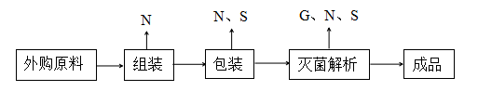
图注：G、废气 N、噪声 S、固废
图1 医用组合包生产工艺流程及产污环节图
工艺流程简述：本项目包类主要是一次性使用无菌备皮包、一次性使用换药包、一次性使用导尿包等包类产品，为外购半成品，根据不同需要将塑料镊子、橡胶检查手套、托盘等按要求进行装配，最后经包装封口、灭菌解析后入库暂存。
（2）高分子产品
本项目高分子产品包括一次性使用无菌阴道扩张器、一次性使用肛门镜、一次性使用阴道冲洗器等，其生产工艺基本相同，工艺流程图见下表所示。

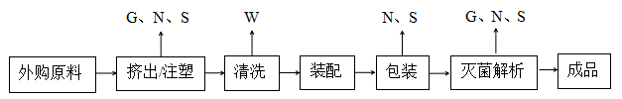
图注：G、废气 N、噪声 S、固废
图2 高分子产品生产工艺流程及产污环节图
工艺流程简述：
挤出/注塑：将外购的PP、PE粒子投入注塑机，用电加热至150℃左右使其熔融至粘融态，以一定的压力注塑、挤出后冷却成型。塑料粒子在受热时会分解产生少量的有机废气，主要以非甲烷总体计。注塑冷却过程采用冷却水间接冷却，冷却水循环利用。
清洗：为保证各外购配件及注塑元件的清洁度，使用纯水对各类配件进行冲洗，达到清洁的目的，该工序产生少量废水；清洗干净的配件进入干燥箱进行烘干，采用电加热，烘干过程只蒸发水蒸气，无废气产生。
装配：将外购的充气阀、转换接头等配件与注塑元件进行组装，组装为人工安装。
包装：在洁净车间内将装配好的产品用进行包装封口，包装前后均对产品进行检验，合格品进入下一道工序。
灭菌、解析：将包装好的产品放入灭菌柜内并封闭灭菌柜，然后灭菌柜内抽真空，环氧乙烷气瓶内的气体经过蒸发器完全气化（温度控制在50℃左右）后进入灭菌柜，对产品进行消毒灭菌；经环氧乙烷消毒后的产品先在灭菌柜内进行强制脱气解析，即将充满灭菌柜的环氧乙烷气体抽真空放入新鲜空气，往复几次，将设备内的环氧乙烷抽出，送入“水吸收+活性炭（碘值不低于800mg/g）吸附装置”进行处理。随后将产品移至解析库内静置，使产品中残余的环氧乙烷解析出来，通过抽风装置送入“水吸收+活性炭（碘值不低于800mg/g）吸附装置”处理。
项目变动情况说明
《关于印发环评管理中部分行业建设项目重大变动清单的通知》（环境保护部办公厅文件，环办[2015]52号）中指出：根据《环境影响评价法》和《建设项目环境保护管理条例》有关规定，建设项目的性质、规模、地点、生产工艺和环境保护措施五个因素中的一项或一项以上发生重大变动，且可能导致环境影响显著变化（特别是不利环境影响加重）的，界定为重大变动。界定为重大变动的应当重新报批环境影响评价文件，不属于重大变动的纳入竣工环境保护验收管理。
本项目实际建设中新增一台备用灭菌柜，两台灭菌柜不同时使用，故总产能不变，环氧乙烷用量不变，不新增污染物排放量；灭菌解析废气和注塑废气分别治理，灭菌解析废气采用水吸收+活性炭吸附装置+15m高排气筒排放，注塑废气采用UV光催化+活性炭吸附装置+15m排气筒排放；部分生产设备和原辅料发生变动，但不产生污染物。综上，本项目发生变动的部分均不属于重大变动。

表三
主要污染源、污染物处理和排放：
1、废气
表8 本项目废气污染物情况一览表
来源 | 污染物种类 | 治理措施 | 排放方式
灭菌解析废气 | 非甲烷总烃 | 水吸收+活性炭吸附装置+15m高排气筒 | 有组织排放
注塑废气 | 非甲烷总烃 | UV光催化+活性炭吸附装置+15m排气筒 | 有组织排放
无组织废气 | 非甲烷总烃 | / | 无组织排放
2、废水
本项目运营期的废水主要为员工生活污水、循环冷却水、纯水制备用水、配件清洗用水、环氧乙烷吸收用水。厂区生活污水经化粪池处理后，和纯水制备废水、配件清洗废水一同经市政管网排入长垣市第一污水处理厂；注塑机冷却水循环使用，不外排；环氧乙烷吸收定期补充新水，更换废液暂存于危险废物暂存间，定期委托有资质单位处置。

3、噪声
本项目主要噪声源为注塑机、空气压缩机、真空包装机、封口机、打包机等机械设施运行时产生的机械噪声。据类比调查，机械噪声源强在75～80dB（A）。本项目采用隔声、消声、减振等方式治理噪声污染。
表9 本项目主要产噪设备及源强一览表
序号 | 声源名称 | 声级 | 经基础减震、建筑隔声
1 | 注塑机 | 75 | 50
2 | 空气压缩机 | 80 | 55
3 | 真空包装机 | 75 | 50
4 | 封口机 | 80 | 55
5 | 打包机 | 75 | 50
4、固体废物
表10 本项目实施后固体废物产生情况一览表
类型 | 废物名称 | 产生量 | 类别 | 处理处置方式及去向
一般固废 | 不合格品 | 1t/a | / | 交由废品收购商回收利用
一般固废 | 包装废料 | 0.1t/a | / | 交由废品收购商回收利用
一般固废 | 废滤芯 | 0.5t/a | / | 由设备供应商回收
一般固废 | 废UV灯管 | 0.001t/a | / | 由厂家回收
危险废物 | 废活性炭 | 0.5t/a | HW49其他废物 | 设置危废暂存间，定期交由资质单位处置
危险废物 | 环氧乙烷吸收液 | 1.8t/a | HW49其他废物 | 设置危废暂存间，定期交由资质单位处置
生活垃圾 |  | 3t/a | / | 集中收集后交由环卫部门处置

表四
建设项目环境影响报告表主要结论及审批部门审批决定：
1、环境影响报告表主要结论
（1）废气：本项目灭菌解析废气经“水吸收+活性炭吸附装置”+15m高排气筒排放，满足《关于全省开展工业企业挥发性有机物专项治理工作中排放建议值的通知》（豫环攻坚办[2017]162号）；注塑废气经“UV光催化+活性炭吸附装置”+15m高排气筒排放，满足《合成树脂工业污染物排放标准》（GB31572-2015，含2024年修改单）要求，同时满足《关于全省开展工业企业挥发性有机物专项治理工作中排放建议值的通知》（豫环攻坚办〔2017〕162号）排放标准和《河南省重污染天气重点行业应急减排措施制定技术指南》（2021年修订版）塑料制品A级要求。
（2）废水：本项目生活污水经化粪池处理后，和纯水制备废水、配件清洗废水一同经市政管网排入长垣市第一污水处理厂；注塑机冷却水循环使用，不外排。本项目废水对周围环境影响较小。
（3）噪声：本项目噪声源经选用低噪声设备、隔声、减振措施后可达标排放，对区域环境基本无影响。
（4）固体废物：本项目一般固废在厂区暂存后外售；设置危废暂存间，危险废物在厂区危废暂存间暂存后，定期交由资质单位处置；生活垃圾经垃圾桶收集后由当地环卫部门处置。
2、审批部门审批决定
一、原则批准《河南华林医疗器械有限公司年产1500件第I类、第II类医疗器械环境影响报告表》，同意该项目在长垣市北外环路东段建设。
二、严格执行环保“三同时”制度，认真落实环评要求及建议，并向社会公众主动公开业经批准的环境影响报告表，并接受相关方的咨询。环评中提及的污染防治措施可以作为该项目污染治理设施设计的依据。
三、项目经营期间产生噪声、废水、废气、固废按照环评提出来的防治措施要求进行治理。
四、如果今后国家或我省颁布污染物排放限值的新标准，届时你公司应按新的排放标准执行。
五、项目建成后的相关环保措施、设施应与主体工程应同时投运，你单位要对环保设施运行情况进行跟踪监测，并及时向我局申请环保设施竣工验收，该项目由县环境监察大队负责监督管理，并明确负责人，加强检查和监督，随着周围环境、政策、法律法规的变化，我局有权收回所办理的环保审批手续。

表五

验收检测质量保证及质量控制：

1、质量保证及质量控制
本次验收检测委托山东沁泽环保服务有限公司进行。
山东沁泽环保服务有限公司具备检测机构资质认定证书，见附件。
检测人员：参加检测人员均经过部门组织的培训、考试合格持证上岗。

2、废气检测分析过程中的质量保证和质量控制
（1）检测分析方法采用国家有关部门颁布的标准（或推荐）分析方法，检测人员经考试合格后持证上岗，所有检测仪器经计量部门检定合格并在有效期内。
（2）分析采样前进行流量、仪器校准等质控措施。现场采样合理布设检测点位，保证各采样点布设的科学性和可比性。
（3）样品交接与分析过程严格按照监测技术规范进行。
（4）检测数据严格实行三级审核制度。
3、噪声检测分析过程中的质量保证和质量控制

声级计使用前后进行校准，其示值偏差符合监测技术规范要求（ΔL≤0.5dB（A））。噪声检测在无雨、无雪、风速小于5m/s的气象条件下进行，测量时传声器加戴防风罩。
表11 检测方法一览表
检测类别 | 检测项目 | 检测标准（方法） | 检测仪器 | 检出限
有组织废气 | 非甲烷总烃 | HJ 38-2017 气相色谱法 | 气相色谱仪GC1120 | 0.07mg/m³
无组织废气 | 非甲烷总烃 | HJ 604-2017 直接进样-气相色谱法 | 气相色谱仪GC1120 | 0.07mg/m³
废水 | 流量 | HJ/T 92-2002水污染物排放总量监测技术规范 | 便携式流速测算仪LGY-II | /
废水 | 化学需氧量 | HJ 828-2017 重铬酸盐法 | 酸式滴定管 | 4mg/L
废水 | 生化需氧量 | HJ 505-2009 稀释与接种法 | 生化培养箱SPX-100B-Z | 0.5mg/L
废水 | 悬浮物 | GB/T 11901-1989 重量法 | 电子天平FA 2004 | /
废水 | 氨氮 | HJ 535-2009 纳氏试剂分光光度法 | 可见分光光度计EV-2000 | 0.025mg/L
废水 | 总磷 | GB/T 11893-1989 钼酸铵分光光度法 | 紫外可见分光光度计 UV2400 | 0.01mg/L
废水 | 总氮 | HJ 636-2012 碱性过硫酸钾消解紫外分光光度法 | 紫外可见分光光度计 EU-2600R | 0.05 mg/L
噪声 | 等效声级 | GB 12348-2008工业企业厂界环境噪声排放标准 | 多功能声级计AWA5688  声校准器  AWA6022A | /

表六

验收检测内容：

1、废气
本项目废气检测内容见下表。
表12 废气污染物检测项目及频次
检测  类别 | 排放源 | 检测点位 | 检测因子 | 检测频次 | 执行标准
有组织废气 | 灭菌解析工序 | 水吸收+活性炭吸附装置进、出口 | 非甲烷总烃 | 检测2个周期，3次/周期 | 《关于全省开展工业企业挥发性有机物专项治理工作中排放建议值的通知》（豫环攻坚办[2017]162号）、《合成树脂工业污染物排放标准》（GB31572-2015，含2024年修改单）和《河南省重污染天气重点行业应急减排措施制定技术指南》（2021年修订版）—塑料制品A级要求
有组织废气 | 注塑工序 | UV光催化+活性炭吸附装置进、出口 | 非甲烷总烃 | 检测2个周期，3次/周期
无组织废气 | / | 厂界外上风向设置一个点位、下风向设置3个点位 | 非甲烷总烃 | 检测2天，3次/天

2、废水

本项目废气检测内容见下表。

表13 废水污染物检测项目及频次
监测类别 | 监测点位 | 监测因子 | 监测频次 | 执行标准
废水 | 废水排放口 | 流量、COD、BOD₅、SS、NH3-N、总磷、总氮 | 检测2天，3次/天 | 《污水综合排放标准》（GB8978-1996）表4中三级排放标准、长垣市第一污水处理厂收水标准

3、厂界噪声检测
本项目厂界噪声检测内容见下表。
表14 噪声检测内容一览表
检测类别 | 检测点位 | 检测因子 | 检测频次 | 执行标准
厂界噪声 | 厂界四周 | 等效A声级 | 检测2天，每天昼间1次 | 《工业企业厂界环境噪声排放标准》GB12348-2008中2类标准

4、固体废物检测
本项目固体废物均不外排，因此本次验收调查固体废物处置和堆场建设情况是满足环评批复要求。

表七

验收检测期间生产工况记录：
- 验收检测期间该公司生产负荷满足验收检测工况的要求。
2、验收检测期间，各生产设施运行正常。
验收检测结果：
- 废气检测
本项目废气检测结果见下表。
表15 有组织废气检测结果
样品名称 |  |  | 有组织废气 |  | 采样日期 |  |  |  |  |  | 2024.08.03
检测地点  检测结果  检测项目 |  |  | 灭菌解析排气筒进口
 |  |  | 第一次 |  |  |  | 第二次 |  | 第三次
非甲烷总烃 | 实测浓度  （mg/Nm³） |  | 43.4 |  |  |  | 43.6 |  | 43.1
非甲烷总烃 | 排放速率  （Kg/h） |  | 8.1×10⁻² |  |  |  | 8.2×10⁻² |  | 7.8×10⁻²
标干流量（Nm³/h） |  |  | 1863 |  |  |  | 1874 |  | 1812
排气筒内径(m) |  |  | 0.30
备注 |  |  | /
样品名称 |  |  | 有组织废气 |  | 采样日期 |  |  |  |  |  | 2024.08.03
检测地点  检测结果  检测项目 |  |  | 灭菌解析排气筒出口
 |  |  | 第一次 |  |  |  | 第二次 |  | 第三次
非甲烷总烃 | 实测浓度  （mg/Nm³） |  | 7.53 |  |  |  | 7.32 |  | 7.26
非甲烷总烃 | 排放速率  （Kg/h） |  | 2.0×10⁻² |  |  |  | 1.9×10⁻² |  | 1.9×10⁻²
标干流量（Nm³/h） |  |  | 2634 |  |  |  | 2613 |  | 2631
排气筒内径(m) |  |  | 0.30
备注 |  |  | /
样品名称 |  |  | 有组织废气 |  | 采样日期 |  |  |  |  |  | 2024.08.03
检测地点  检测结果  检测项目 |  |  | 注塑挤出排气筒进口
 |  |  | 第一次 |  |  |  | 第二次 |  | 第三次
非甲烷总烃 | 实测浓度  （mg/Nm³） |  | 41.3 |  |  |  | 42.1 |  | 41.6
非甲烷总烃 | 排放速率  （Kg/h） |  | 5.1×10⁻² |  |  |  | 4.9×10⁻² |  | 4.8×10⁻²
标干流量（Nm³/h） |  |  | 1230 |  |  |  | 1163 |  | 1152
排气筒内径(m) |  |  | 0.30
备注 |  |  | /
样品名称 |  |  | 有组织废气 |  | 采样日期 |  |  |  |  |  | 2024.08.03
检测地点  检测结果  检测项目 |  |  | 注塑挤出排气筒出口
 |  |  | 第一次 |  |  |  | 第二次 |  | 第三次
非甲烷总烃 | 实测浓度  （mg/Nm³） |  | 6.31 |  |  |  | 5.91 |  | 6.12
非甲烷总烃 | 排放速率  （Kg/h） |  | 9.7×10⁻³ |  |  |  | 8.0×10⁻³ |  | 9.0×10⁻³
标干流量（Nm³/h） |  |  | 1532 |  |  |  | 1356 |  | 1477
排气筒内径(m) |  |  | 0.30
备注 |  |  | /
样品名称 |  | 有组织废气 |  | 采样日期 |  |  |  |  |  | 2024.08.04
检测地点  检测结果  检测项目 |  | 灭菌解析排气筒进口
 |  | 第一次 |  |  |  | 第二次 |  | 第三次
非甲烷总烃 | 实测浓度  （mg/Nm³） | 44.6 |  |  |  | 43.3 |  | 44.6
非甲烷总烃 | 排放速率  （Kg/h） | 8.2×10⁻² |  |  |  | 7.9×10⁻² |  | 8.1×10⁻²
标干流量（Nm³/h） |  | 1836 |  |  |  | 1841 |  | 1819
排气筒内径(m) |  | 0.30
备注 |  | /
样品名称 |  | 有组织废气 |  | 采样日期 |  |  |  |  |  | 2024.08.04
检测地点  检测结果  检测项目 |  | 灭菌解析排气筒出口
 |  | 第一次 |  |  |  | 第二次 |  | 第三次
非甲烷总烃 | 实测浓度  （mg/Nm³） | 7.66 |  |  |  | 7.43 |  | 7.36
非甲烷总烃 | 排放速率  （Kg/h） | 2.0×10⁻² |  |  |  | 1.9×10⁻² |  | 1.9×10⁻²
标干流量（Nm³/h） |  | 2612 |  |  |  | 2597 |  | 2631
排气筒内径(m) |  | 0.30
备注 |  | /
样品名称 |  | 有组织废气 |  | 采样日期 |  |  |  |  |  | 2024.08.04
检测地点  检测结果  检测项目 |  | 注塑挤出排气筒进口
 |  | 第一次 |  |  |  | 第二次 |  | 第三次
非甲烷总烃 | 实测浓度  （mg/Nm³） | 40.1 |  |  |  | 41.6 |  | 40.9
非甲烷总烃 | 排放速率  （Kg/h） | 4.6×10⁻² |  |  |  | 4.7×10⁻² |  | 4.×10⁻²
标干流量（Nm³/h） |  | 1152 |  |  |  | 1131 |  | 1146
排气筒内径(m) |  | 0.30
备注 |  | /
样品名称 |  | 有组织废气 |  | 采样日期 |  |  |  |  |  | 2024.08.04
检测地点  检测结果  检测项目 |  | 注塑挤出排气筒出口
 |  | 第一次 |  |  |  | 第二次 |  | 第三次
非甲烷总烃 | 实测浓度  （mg/Nm³） | 6.93 |  |  |  | 6.21 |  | 5.96
非甲烷总烃 | 排放速率  （Kg/h） | 1.1×10⁻² |  |  |  | 8.9×10⁻³ |  | 7.9×10⁻³
标干流量（Nm³/h） |  | 1543 |  |  |  | 1434 |  | 1326
排气筒内径(m) |  | 0.30
备注 |  | /
根据上述检测结果，本项目灭菌解析工序产生的非甲烷总烃经处理后的排放浓度在7.26-7.66mg/m³之间，满足《关于全省开展工业企业挥发性有机物专项治理工作中排放建议值的通知》（豫环攻坚办〔2017〕162号）排放标准；注塑工序产生的非甲烷总烃经处理后的排放浓度在5.91-6.93mg/m³之间，满足《合成树脂工业污染物排放标准》（GB31572-2015，含2024年修改单）要求，同时满足《关于全省开展工业企业挥发性有机物专项治理工作中排放建议值的通知》（豫环攻坚办〔2017〕162号）排放标准和《河南省重污染天气重点行业应急减排措施制定技术指南》（2021年修订版）塑料制品A级要求。
表16 无组织废气检测结果
 | 样品名称 |  |  |  | 无组织废气 |  |  |  | 采样日期 |  |  |  | 2024.08.03
 | 点位  检测结果  检测项目 |  |  |  | 厂界上风向1# |  | 厂界下风向2# |  |  |  | 厂界下风向3# |  |  |  | 厂界下风向4#
 | 非甲烷总烃（mg/m³） |  | 第一次 |  | 0.71 |  | 1.24 |  |  |  | 1.56 |  |  |  | 1.33
 |  |  | 第二次 |  | 0.63 |  | 1.41 |  |  |  | 1.21 |  |  |  | 1.13
 |  |  | 第三次 |  | 0.82 |  | 1.26 |  |  |  | 1.43 |  |  |  | 1.31
 | 备注：/
样品名称 |  |  |  | 无组织废气 |  |  |  | 采样日期 |  |  |  | 2024.08.04
点位  检测结果  检测项目 |  |  |  | 厂界上风向1# |  | 厂界下风向2# |  |  |  | 厂界下风向3# |  |  |  | 厂界下风向4#
非甲烷总烃（mg/m³） |  | 第一次 |  | 0.86 |  | 1.51 |  |  |  | 1.34 |  |  |  | 1.16
 |  | 第二次 |  | 0.69 |  | 1.31 |  |  |  | 1.26 |  |  |  | 1.47
 |  | 第三次 |  | 0.75 |  | 1.13 |  |  |  | 1.42 |  |  |  | 1.27
备注：/
根据上述检测结果，本项目无组织废气非甲烷总烃排放浓度在0.63-1.56mg/m³之间，满足《关于全省开展工业企业挥发性有机物专项治理工作中排放建议值的通知》（豫环攻坚办〔2017〕162号）排放标准。
- 废水检测
本项目废水检测结果见下表。
表17 废水检测结果
采样日期 | 2024.08.03 | 采样点位 | 废水排放口
样品状态 | 清澈、透明、无异味、无油膜液体
检测频次  检测项目 | 第一次 | 第二次 |  | 第三次
流量（m³/h） | 1.2 | 1.2 |  | 1.2
化学需氧量（mg/L） | 164 | 174 |  | 176
生化需氧量（mg/L） | 58.8 | 58.4 |  | 59.3
悬浮物（mg/L） | 59 | 52 |  | 53
氨氮（mg/L） | 2.74 | 2.23 |  | 2.56
总磷（mg/L） | 1.04 | 1.07 |  | 1.05
总氮（mg/L） | 7.39 | 7.08 |  | 7.11
备注 | 排放口不符合堰槽法测流量的条件，因此采取容积体积法计算流量为：1.2m³/h
采样日期 | 2024.08.04 | 采样点位 | 废水排放口
样品状态 | 清澈、透明、无异味、无油膜液体
检测频次  检测项目 | 第一次 | 第二次 |  | 第三次
流量（m³/h） | 1.2 | 1.2 |  | 1.2
化学需氧量（mg/L） | 172 | 168 |  | 170
生化需氧量（mg/L） | 50.6 | 49.3 |  | 50.1
悬浮物（mg/L） | 54 | 51 |  | 54
氨氮（mg/L） | 2.63 | 2.72 |  | 2.54
总磷（mg/L） | 1.06 | 1.03 |  | 1.04
总氮（mg/L） | 7.14 | 7.87 |  | 7.03
备注 | 排放口不符合堰槽法测流量的条件，因此采取容积体积法计算流量为：1.2m³/h
根据检测结果，本项目废水经厂区化粪池处理后COD为164~176mg/L、BOD₅为49.3~59.3mg/L、SS为51~59mg/L、氨氮为2.23~2.74mg/L、总磷1.03~1.07mg/L、总氮7.03~7.87mg/L，能够满足《污水综合排放标准》（GB8978-1996）表4三级标准（COD500mg/L）和长垣市第一污水处理厂收水标准（COD≤300mg/L，BOD₅≤150mg/L，SS≤200mg/L，NH₃-N≤35mg/L，总氮≤36mg/L，总磷≤3.5mg/L），可进入长垣市第一污水处理厂。
- 噪声检测
本项目厂界噪声检测结果见下表。
表18 厂界环境噪声检测结果
检测  时间 | 测量  时段 | 检测  项目 | 检测结果（Leq，dB(A)）
检测  时间 | 测量  时段 | 检测  项目 | 1#东厂界 | 2#南厂界 | 3#北厂界
08.03 | 昼间 | 厂界噪声 | 52 | 54 | 55
08.04 | 昼间 | 厂界噪声 | 54 | 52 | 56
备注：08.03昼间测间最大风速2.1m/s；测前校准：93.8 dB（A）、测后校准：93.8 dB（A）；
08.04昼间测间最大风速2.0m/s；测前校准：93.8 dB（A）、测后校准：93.8 dB（A）；
根据上述检测结果，本项目各厂界噪声能够达到《工业企业厂界环境噪声排放标准》（GB12348-2008）2类标准要求。

表八

验收检测结论：

验收检测期间，该公司生产运行正常，生产负荷满足验收检测工况要求。
- 验收检测期间，本项目灭菌解析工序产生的非甲烷总烃经处理后的排放浓度在7.26-7.66mg/m³之间，满足《关于全省开展工业企业挥发性有机物专项治理工作中排放建议值的通知》（豫环攻坚办〔2017〕162号）排放标准；注塑工序产生的非甲烷总烃经处理后的排放浓度在5.91-6.93mg/m³之间，满足《合成树脂工业污染物排放标准》（GB31572-2015，含2024年修改单）要求，同时满足《关于全省开展工业企业挥发性有机物专项治理工作中排放建议值的通知》（豫环攻坚办〔2017〕162号）排放标准和《河南省重污染天气重点行业应急减排措施制定技术指南》（2021年修订版）塑料制品A级要求。无组织废气非甲烷总烃排放浓度在0.63-1.56mg/m³之间，满足《关于全省开展工业企业挥发性有机物专项治理工作中排放建议值的通知》（豫环攻坚办〔2017〕162号）排放标准。
- 验收检测期间，本项目废水经厂区化粪池处理后COD为164~176mg/L、BOD₅为49.3~59.3mg/L、SS为51~59mg/L、氨氮为2.23~2.74mg/L、总磷1.03~1.07mg/L、总氮7.03~7.87mg/L，能够满足《污水综合排放标准》（GB8978-1996）表4三级标准（COD500mg/L）和长垣市第一污水处理厂收水标准（COD≤300mg/L，BOD≤150mg/L，SS≤200mg/L，NH₃-N≤35 mg/L，总氮≤36mg/L，总磷≤3.5mg/L），可进入长垣市第一污水处理厂。
- 由检测结果可知，本项目各厂界噪声能够达到《工业企业厂界环境噪声排放标准》（GB12348-2008）2类标准要求。

建设项目工程竣工环境保护“三同时”验收登记表
填表单位（盖章）：河南华林医疗器械有限公司 填表人（签字）： 项目经办人（签字）：
建 设 项 目 | 项目名称 |  | 年产1500件第I类、第II类医疗器械 |  |  |  |  | 项目代码 |  | / |  | 建设地点 | 长垣市北外环路东段
建 设 项 目 | 行业类别（分类管理名录） |  | C2770卫生材料及医药用品制造 |  |  |  |  | 建设性质 |  | ☑新建（迁建）□改扩建□技术改造 |  | 东经114度41分30.748秒 |  | 北纬35度12分46.516秒
建 设 项 目 | 设计生产能力 |  | 年产1500件第I类、第II类医疗器械 |  |  |  |  | 实际生产能力 |  | 年产1500件第I类、第II类医疗器械 |  | 环评单位 | 广州市环境保护工程设计院有限公司
建 设 项 目 | 环评文件审批机关 |  | 长垣县环境保护局（现新乡市生态环境局长垣分局） |  |  |  |  | 审批文号 |  | 长环审（2017）178号 |  | 环评文件类型 | 环评报告表
建 设 项 目 | 开工日期 |  | 2018年2月 |  |  |  |  | 竣工日期 |  | 2018年9月 |  | 排污许可证申领时间 | 2020年4月3日
建 设 项 目 | 环保设施设计单位 |  | / |  |  |  |  | 环保设施施工单位 |  | / |  | 本工程排污许可证编号 | 91410728706620711Q001Y
建 设 项 目 | 验收单位 |  | 河南华林医疗器械有限公司 |  |  |  |  | 环保设施监测单位 |  | 山东沁泽环保服务有限公司 |  | 验收监测时工况 | 85%
建 设 项 目 | 投资总概算（万元） |  | 90 |  |  |  |  | 环保投资总概算（万元） |  | 9 |  | 所占比例（%） | 10%
建 设 项 目 | 一期总投资 |  | 90 |  |  |  |  | 一期环保投资（万元）* |  | 9 |  | 所占比例（%） | 10%
建 设 项 目 | 废水治理（万元） |  | / | 废气治理（万元） | / | 噪声治理(万元) | / | 固废治理(万元) |  | / |  | 绿化及生态(万元) | / |  | 其他（万元） | /
建 设 项 目 | 新增废水处理设施能力 |  | / |  |  |  |  | 新增废气处理设施能力 |  | / |  | 年平均工作时 | 2400h
运营单位 |  |  | 河南华林医疗器械有限公司 |  | 运营单位社会统一信用代码（或组织机构代码）： |  |  |  |  | 91410728706620711Q |  | 验收时间 | 2024年8月
污  染  物  排  放  达  标  与  总  量  控  制  （工业  建设  项目  详填） | 污染物 |  | 原有排放量(1) | 本期工程实际排放浓度（2） | 本期工程允许排放浓度（3） | 本期工程产生量（4） | 本期工程自身消减量（5） | 本期工程实际排放量（6） | 本期工程核定排放总量（7） | 本期工程“以新带老”消减量（8） | 全厂实际排放总量（9） | 全厂核定排放总量（10） | 区域平衡替代消减量（11） |  | 排放增减量  （12）
污  染  物  排  放  达  标  与  总  量  控  制  （工业  建设  项目  详填） | 废水 |  | / | / | / | / | / | / | / | / | / | / | / |  | /
污  染  物  排  放  达  标  与  总  量  控  制  （工业  建设  项目  详填） | 化学需氧量 |  | / | 176 | 300 | 0.0215 | / | 0.0215 | / | / | 0.0215 | / | / |  | +0.0215
污  染  物  排  放  达  标  与  总  量  控  制  （工业  建设  项目  详填） | 氨 氮 |  | / | 2.74 | 35 | 0.0022 | / | 0.0022 | / | / | 0.0022 | / | / |  | +0.0022
污  染  物  排  放  达  标  与  总  量  控  制  （工业  建设  项目  详填） | 石 油 类 |  | / | / | / | / | / | / | / | / | / | / | / |  | /
污  染  物  排  放  达  标  与  总  量  控  制  （工业  建设  项目  详填） | 废气 |  | / | / | / | / | / | / | / | / | / | / | / |  | /
污  染  物  排  放  达  标  与  总  量  控  制  （工业  建设  项目  详填） | 二氧化硫 |  | / | / | / | / | / | / | / | / | / | / | / |  | /
污  染  物  排  放  达  标  与  总  量  控  制  （工业  建设  项目  详填） | 烟 尘 |  | / | / | / | / | / | / | / | / | / | / | / |  | /
污  染  物  排  放  达  标  与  总  量  控  制  （工业  建设  项目  详填） | 工业粉尘 |  | / | / | / | / | / | / | / | / | / | / | / |  | /
污  染  物  排  放  达  标  与  总  量  控  制  （工业  建设  项目  详填） | 氮氧化物 |  | / | / | / | / | / | / | / | / | / | / | / |  | /
污  染  物  排  放  达  标  与  总  量  控  制  （工业  建设  项目  详填） | 工业固体废物 |  | / | / | / | / | / | / | / | / | / | / | / |  | /
污  染  物  排  放  达  标  与  总  量  控  制  （工业  建设  项目  详填） | 项目  相关  的其  它污染物 | 非甲烷总烃 | / | 7.66 | 10 | 0.141 | 0.1385 | 0.0025 | / | / | 0.0025 | / | / |  | +0.0025
污  染  物  排  放  达  标  与  总  量  控  制  （工业  建设  项目  详填） | 项目  相关  的其  它污染物 | 二甲苯 | / | / | / | / | / | / | / | / | / | / | / |  | /
污  染  物  排  放  达  标  与  总  量  控  制  （工业  建设  项目  详填） | 项目  相关  的其  它污染物 | 总磷 | / | / | / | / | / | / | / | / | / | / | / |  | /
污  染  物  排  放  达  标  与  总  量  控  制  （工业  建设  项目  详填） | 项目  相关  的其  它污染物 | 总氮 | / | / | / | / | / | / | / | / | / | / | / |  | /
注：1、排放增减量：(+)表示增加，(-)表示减少。2、(12)=(6)-(8)-(11)，(9)=(4)-(5)-(8)-(11)+(1)，3、计量单位：废水排放量——万吨/年；废气排放量——万标立方米/年；工业固体废物排放量——万吨/年；水污染物排放浓度——毫克/升；大气污染物排放浓度——毫克/立方米；水污染物排放量——吨/年；大气污染物排放量——吨/年。

附图一 项目地理位置图

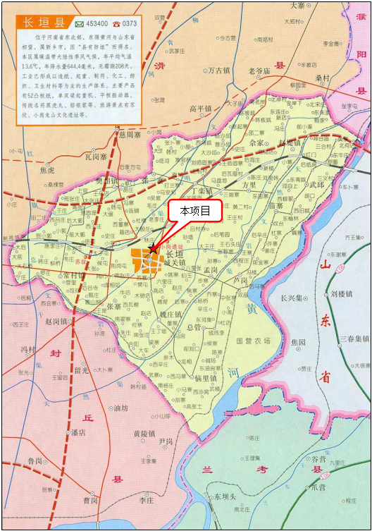
附图二 项目周边环境图
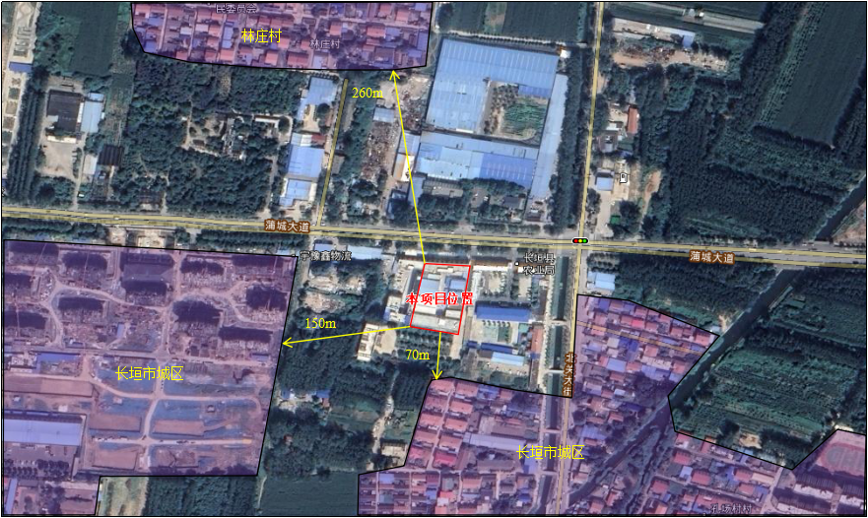

附图三 项目平面布置

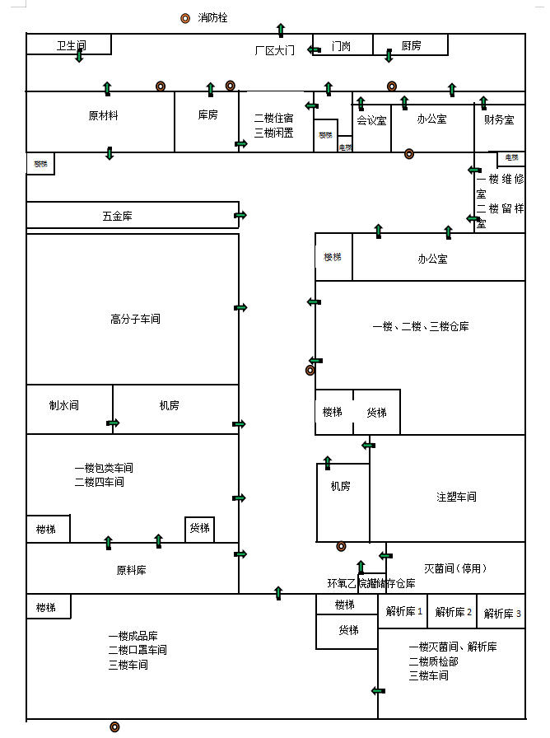
附件1 环境影响评价批复
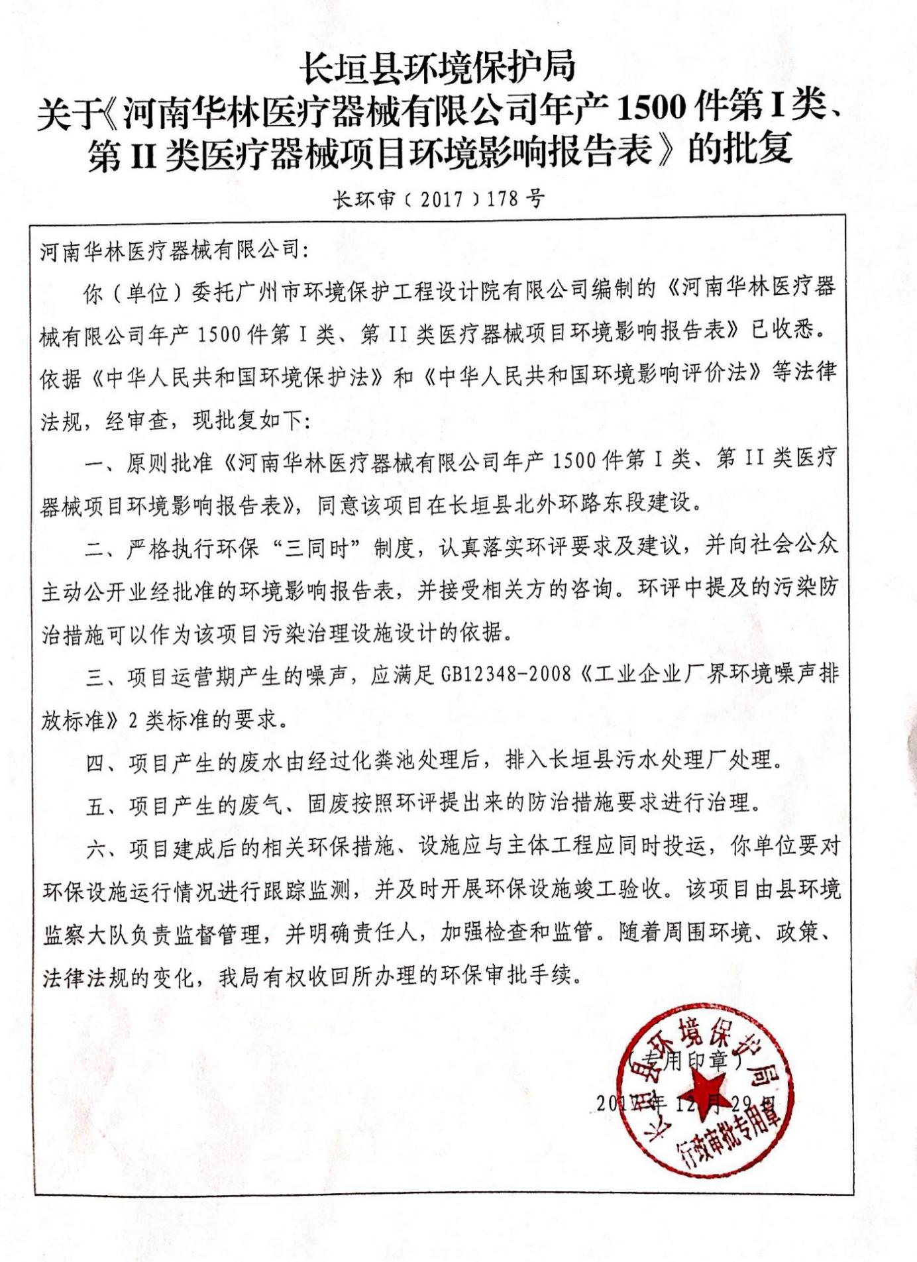
附件2 排污许可证
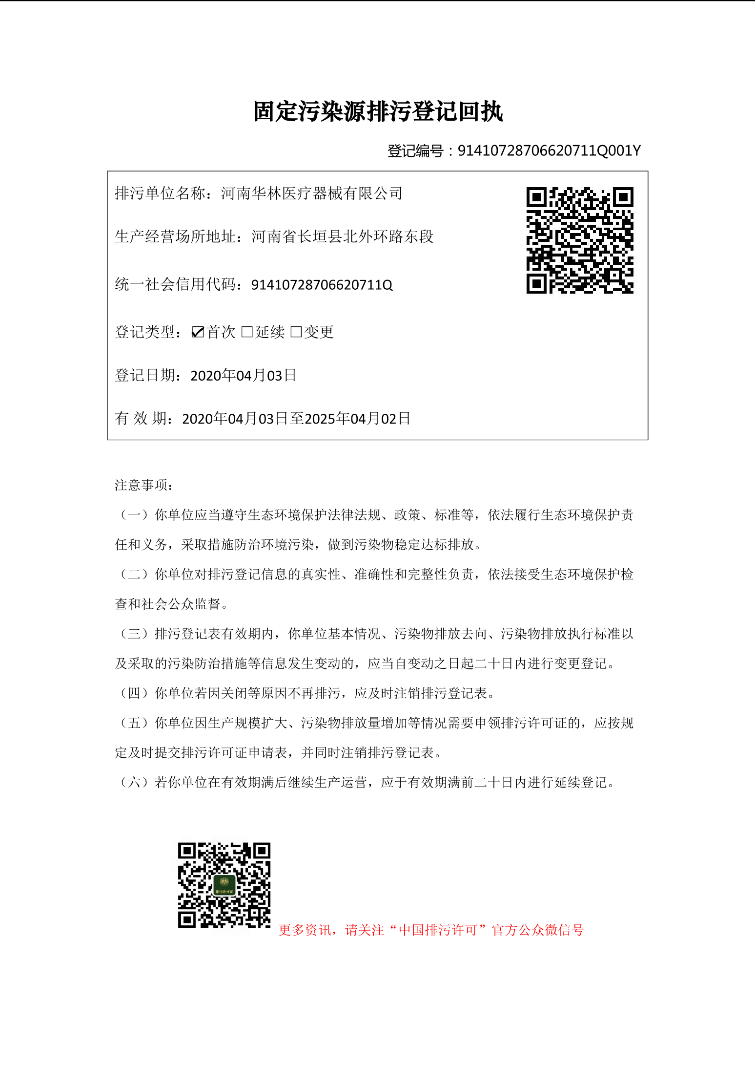
附件3 验收检测报告
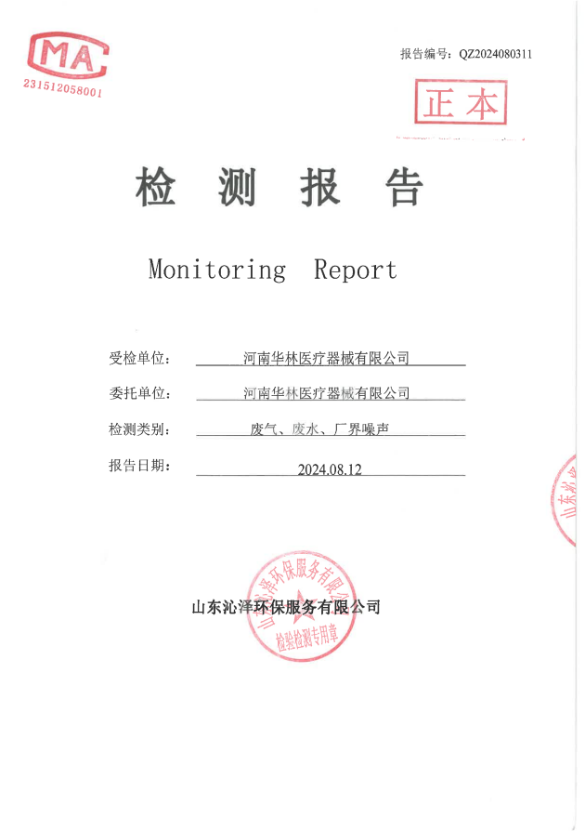
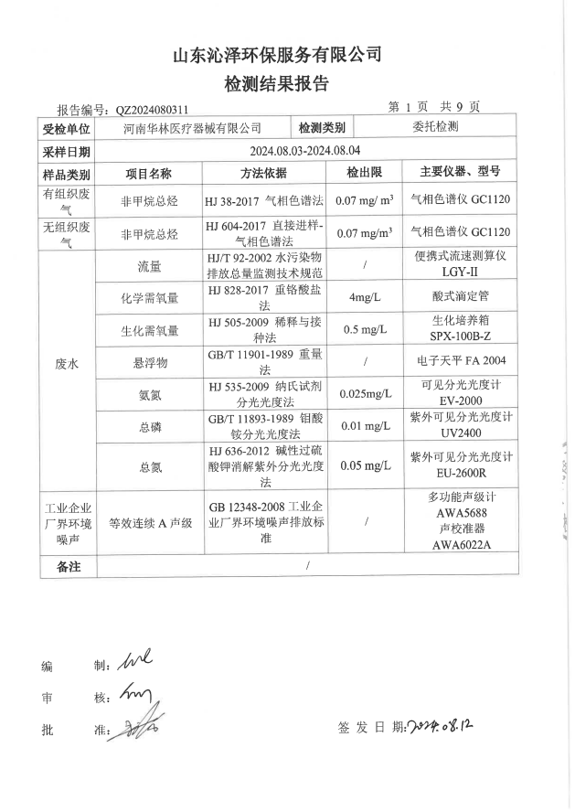

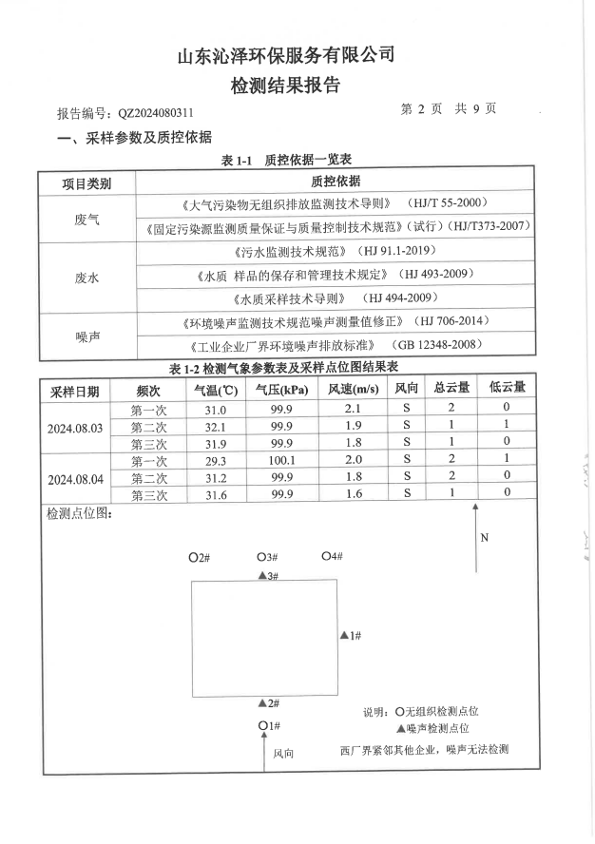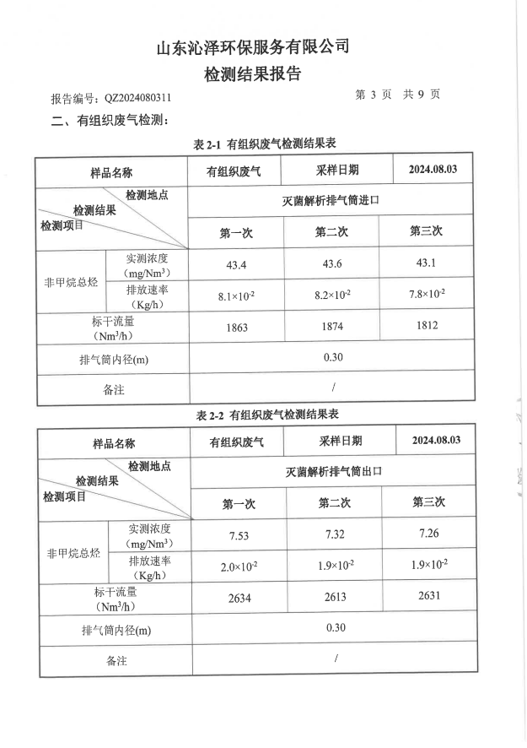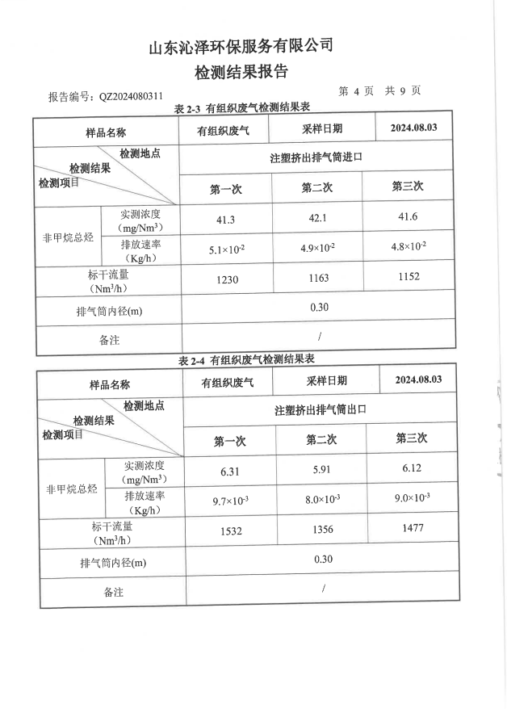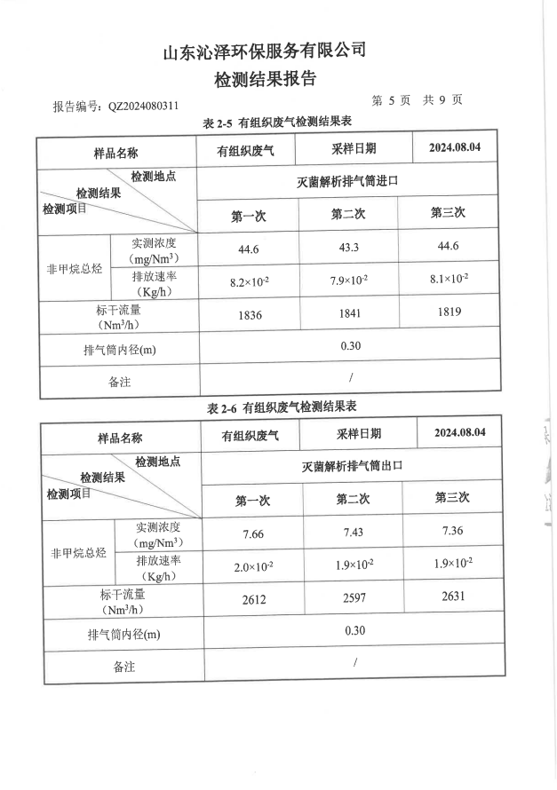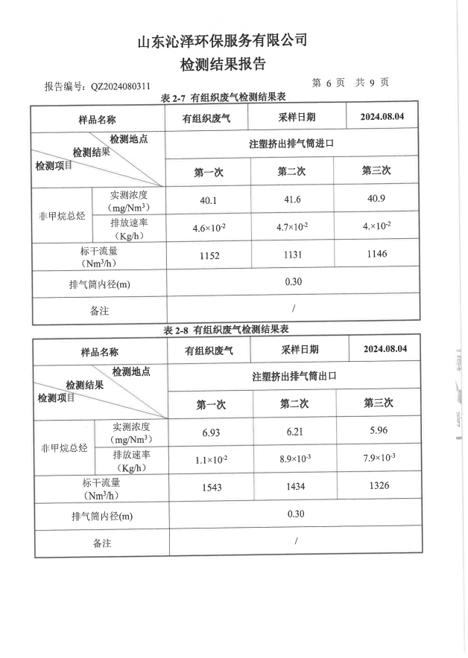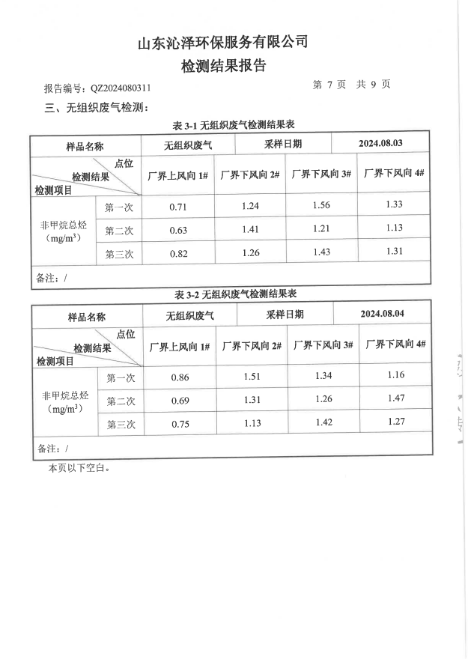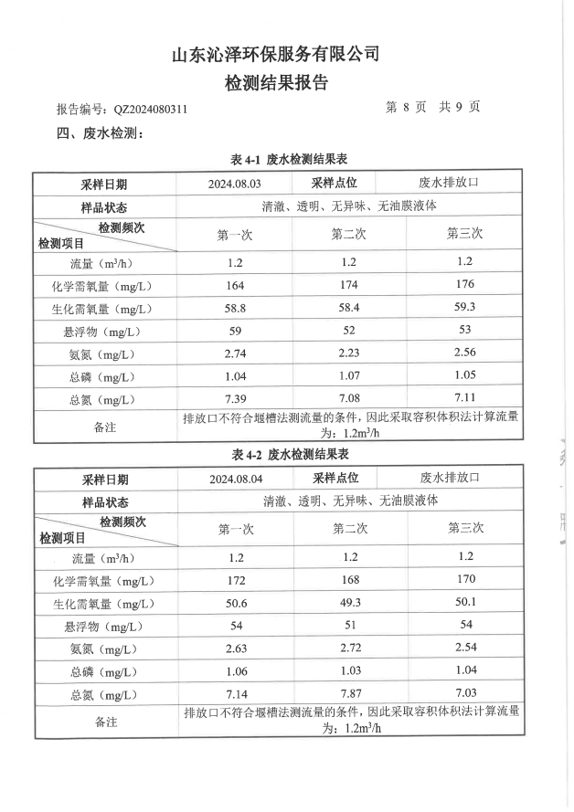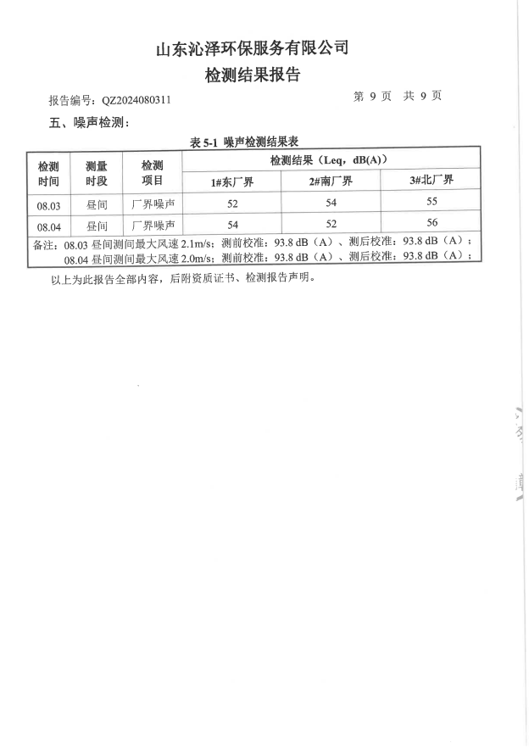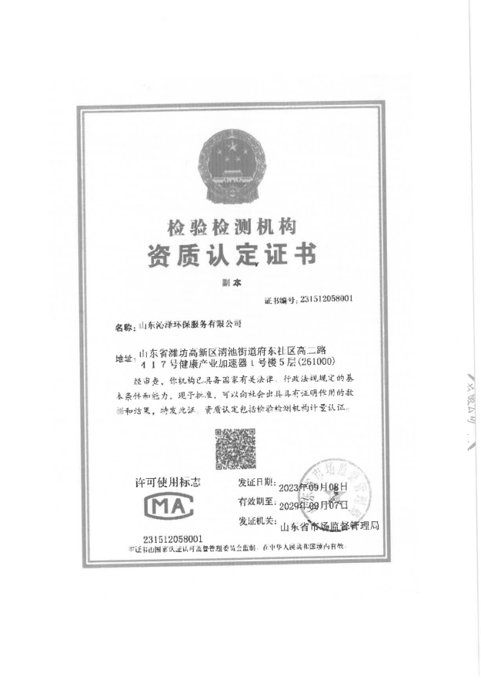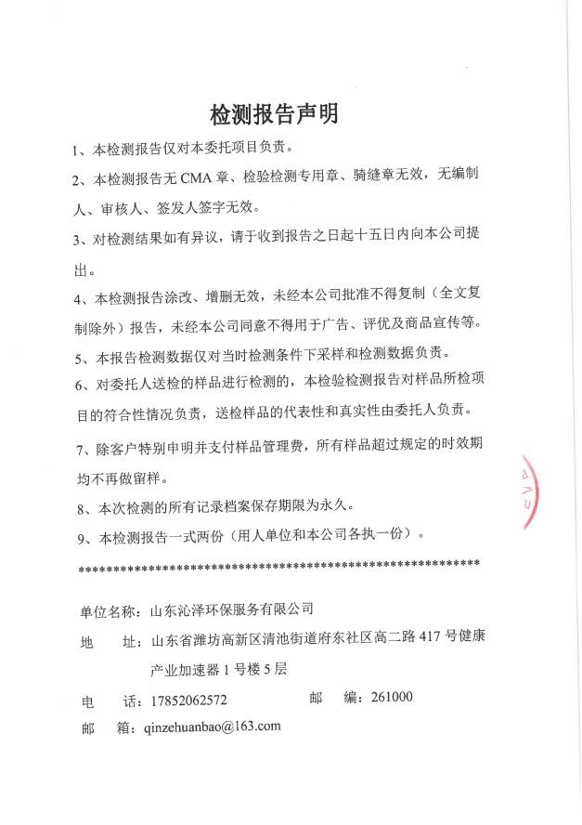
附件4 验收意见
河南华林医疗器械有限公司年产1500件第I类、第II类医疗器械
竣工环境保护验收意见
2024年8月14日，河南华林医疗器械有限公司年产1500件第I类、第II类医疗器械竣工环境保护验收评审会在长垣市召开。验收专家组通过审阅本项目竣工环境保护验收检测报告并对照《建设项目竣工环境保护验收暂行办法》，严格依照国家有关法律法规、建设项目竣工环境保护验收技术规范、本项目环境影响评价报告表和审批部门审批决定等要求对本项目进行验收，提出意见如下：
一、工程建设基本情况
（一）建设地点、规模、主要建设内容
河南华林医疗器械有限公司年产1500件第I类、第II类医疗器械位于长垣市北外环路东段，占地面积4815.69m²，总投资90万元。
（二）建设过程及环保审批情况
《河南华林医疗器械有限公司年产1500件第I类、第II类医疗器械环境影响报告表》由广州市环境保护工程设计院有限公司编制完成，2017年12月29日，获得长垣县环境保护局（现新乡市生态环境局长垣分局）批复（长环审（2017）178号）。
（三）投资情况
项目总投资90万元，其中环保投资9万元，占比为10%。
（四）验收范围
本次验收范围为河南华林医疗器械有限公司年产1500件第I类、第II类医疗器械的主体工程、配套设施、辅助设施、环保设施的建设、运行及环保要求落实情况。
二、工程变更情况
本项目实际建设中新增一台备用灭菌柜，两台灭菌柜不同时使用，故总产能不变，环氧乙烷用量不变，不新增污染物排放量；灭菌解析废气和注塑废气分别治理，灭菌解析废气采用水吸收+活性炭吸附装置+15m高排气筒排放，注塑废气采用UV光催化+活性炭吸附装置+15m排气筒排放；部分生产设备和原辅料发生变动，但不产生污染物。综上，本项目发生变动的部分均不属于重大变动。
三、环境保护设施建设情况
（1）废气：本项目灭菌解析废气经“水吸收+活性炭吸附装置”+15m高排气筒排放，满足《关于全省开展工业企业挥发性有机物专项治理工作中排放建议值的通知》（豫环攻坚办[2017]162号）；注塑废气经“UV光催化+活性炭吸附装置”+15m高排气筒排放，满足《合成树脂工业污染物排放标准》（GB31572-2015，含2024年修改单）要求，同时满足《关于全省开展工业企业挥发性有机物专项治理工作中排放建议值的通知》（豫环攻坚办〔2017〕162号）排放标准和《河南省重污染天气重点行业应急减排措施制定技术指南》（2021年修订版）塑料制品A级要求。
（2）废水：本项目生活污水经化粪池处理后，和纯水制备废水、配件清洗废水一同经市政管网排入长垣市第一污水处理厂；注塑机冷却水循环使用，不外排。因此，本项目废水对周围环境影响较小。
（3）噪声：本项目噪声源经选用低噪声设备、隔声、减振措施后可达标排放，对区域环境基本无影响。
（4）固体废物：本项目一般固废在一般固废暂存区暂存，定期外售；设置危废暂存间，危险废物在厂区危废暂存间暂存后，定期交由资质单位处置；生活垃圾定期由环卫部门清运。
四、环境保护设施调试效果
（一）污染物达标排放情况
根据《河南华林医疗器械有限公司检测报告》，检测期间，各环保设施运行正常。检测结果表明：
（1）废气
验收检测期间，本项目灭菌解析工序产生的非甲烷总烃经处理后的排放浓度在7.26-7.66mg/m³之间，满足《关于全省开展工业企业挥发性有机物专项治理工作中排放建议值的通知》（豫环攻坚办〔2017〕162号）排放标准；注塑工序产生的非甲烷总烃经处理后的排放浓度在5.91-6.93mg/m³之间，满足《合成树脂工业污染物排放标准》（GB31572-2015，含2024年修改单）要求，同时满足《关于全省开展工业企业挥发性有机物专项治理工作中排放建议值的通知》（豫环攻坚办〔2017〕162号）排放标准和《河南省重污染天气重点行业应急减排措施制定技术指南》（2021年修订版）塑料制品A级要求。无组织废气非甲烷总烃排放浓度在0.63-1.56mg/m³之间，满足《关于全省开展工业企业挥发性有机物专项治理工作中排放建议值的通知》（豫环攻坚办〔2017〕162号）排放标准。
（2）废水
验收检测期间，本项目废水经厂区化粪池处理后COD为164~176mg/L、BOD₅为49.3~59.3mg/L、SS为51~59mg/L、氨氮为2.23~2.74mg/L、总磷1.03~1.07mg/L、总氮7.03~7.87mg/L，能够满足《污水综合排放标准》（GB8978-1996）表4三级标准（COD500mg/L）和长垣市第一污水处理厂收水标准（COD≤300mg/L，BOD≤150mg/L，SS≤200mg/L，NH₃-N≤35 mg/L，总氮≤36mg/L，总磷≤3.5mg/L），可进入长垣市第一污水处理厂。
（3）噪声
本项目厂界昼间噪声为52~56dB（A），能够达到《工业企业厂界环境噪声排放标准》（GB12348-2008）2类标准要求。
（4）固废
本项目一般固废在一般固废暂存区暂存，定期外售；设置危废暂存间，危险废物在厂区危废暂存间暂存后，定期交由资质单位处置；生活垃圾定期由环卫部门清运。固体废物经采取上述处理措施，不对外排放。因此本次验收检测不涉及固体废物的检测。
五、验收结论
根据该项目竣工环境保护验收监测报告及现场核查，该项目环保手续完备，执行了环境影响评价及三同时管理制度，基本落实了环评报告及其批复规定的各项环境污染防治措施。各项污染物能够实现达标排放或合理处理处置。
综上所述，河南华林医疗器械有限公司年产1500件第I类、第II类医疗器械不存在《建设项目竣工环境保护暂行办法》中所规定的验收不合格情形，验收组一致同意本项目通过项目竣工环境保护验收。
建议：
- 对各种污染防治措施加强管理，发现问题及时采取措施解决，确保污染治理设施能够长期稳定运行，做到污染物稳定达标排放。
- 认真落实各项环境保护制度，规范环保标识。
附件5 验收人员信息表
